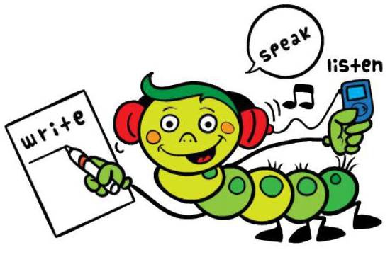
KURZ ANGLICKÉHO JAZYKA
(pro děti i dospělé)
+ KICKBOX pod záštitou
Červenec 13.– 20.7.2019 (so-so)

KURZ ANGLICKÉHO JAZYKA (děti)
KURZ ČESKÉHO JAZYKA (děti)
Srpen 3.– 10.8.2019 (so-so)

Cena pro dítě 3.400,- Kč, středoškolák a dospělý dle dohody o rozsahu výuky
V ceně kurzu pro dítě je zahrnuto:
- pestrý celodenní program s výukou
- soutěže s cenami
- výukové materiály
- lektoři anglického jazyka, trenér kickboxu, pedagogický doprovod (červenec)
- lektoři anglického a českého jazyka, pedagogický doprovod (srpen)
Ubytování s vlastním soc. zařízením na pokoji, plná penze + pitný režim
Cena od 3.080,- Kč – dle věku (platí se v hotovosti na chatě Lesanka)

K dispozici je venkovní bazén, oplocené sportovní hřiště, travnatá plocha, dětské hřiště, parkoviště vozidel, bezplatná wifi
Místo konání kurzu: Horská chata Lesanka, Mariánská u Jáchymova, Krušné hory http://www.chata-lesanka.cz
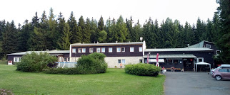
Horská chata Lesanka se nachází v krásném a klidném prostředí Krušných hor, na okraji rekreační osady Mariánská v nadmořské výšce 890 m n. m. V její blízkosti je lázeňské město Jáchymov, Boží Dar a Klínovec.
Informace a přihlášky:
AJ - office@canadianschool.cz tel. 720 038 184
CJ - mgrklirova@seznam.cz
kickbox - hudler@ehsecuritysystem.com tel: 603 207 285

